**КИЇВСЬКИЙ НАЦІОНАЛЬНИЙ УНІВЕРСИТЕТ**

**імені ТАРАСА ШЕВЧЕНКА**

**ФАКУЛЬТЕТ ІНФОРМАЦІЙНИХ ТЕХНОЛОГІЙ**

**Кафедра прикладних інформаційних систем**

**Звіт до лабораторної роботи №1**

**з курсу**

**«Пакети прикладних програм»**

*студета 3 курсу*

*групи ПП-33*

*спеціальності 122 «Комп'ютерні науки»*

*ОП «Прикладне програмування»*

Сідляра А.Ю.

*Викладач:*

Жихарєва Ю. І.

**Київ – 2022**

**Тема:** Операції над матрицями. Визначники. Правило Крамера.

**Мета:** навчитись виконувати дії з матрицями, визначниками, розв’язувати системи лінійних алгебраїчних рівнянь за правилом Крамера.

**Варіант 10**

**Хід виконання:**

*Завдання 1.*

Знайти значення матричного виразу



Створюю матриці A, B, C i D:

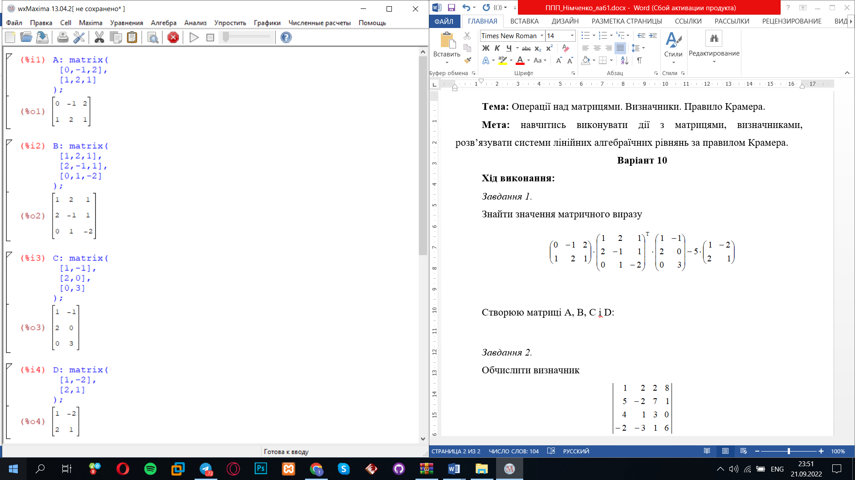

Вводимо команду:

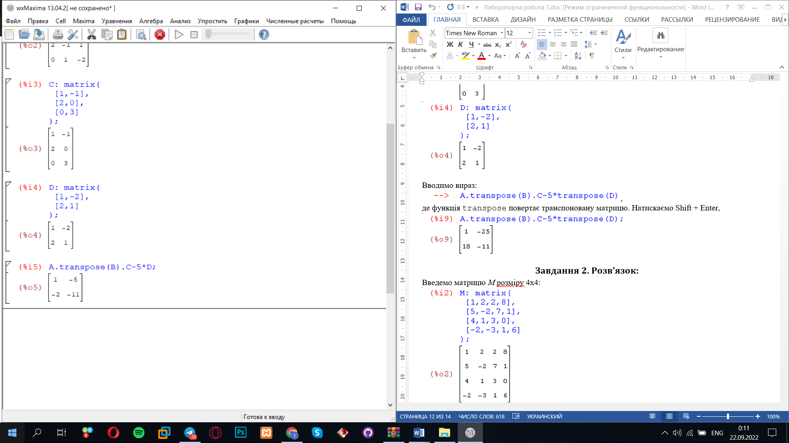,

де функція transpose повертає транспоновану матрицю.

Натискаємо Shift + Enter:

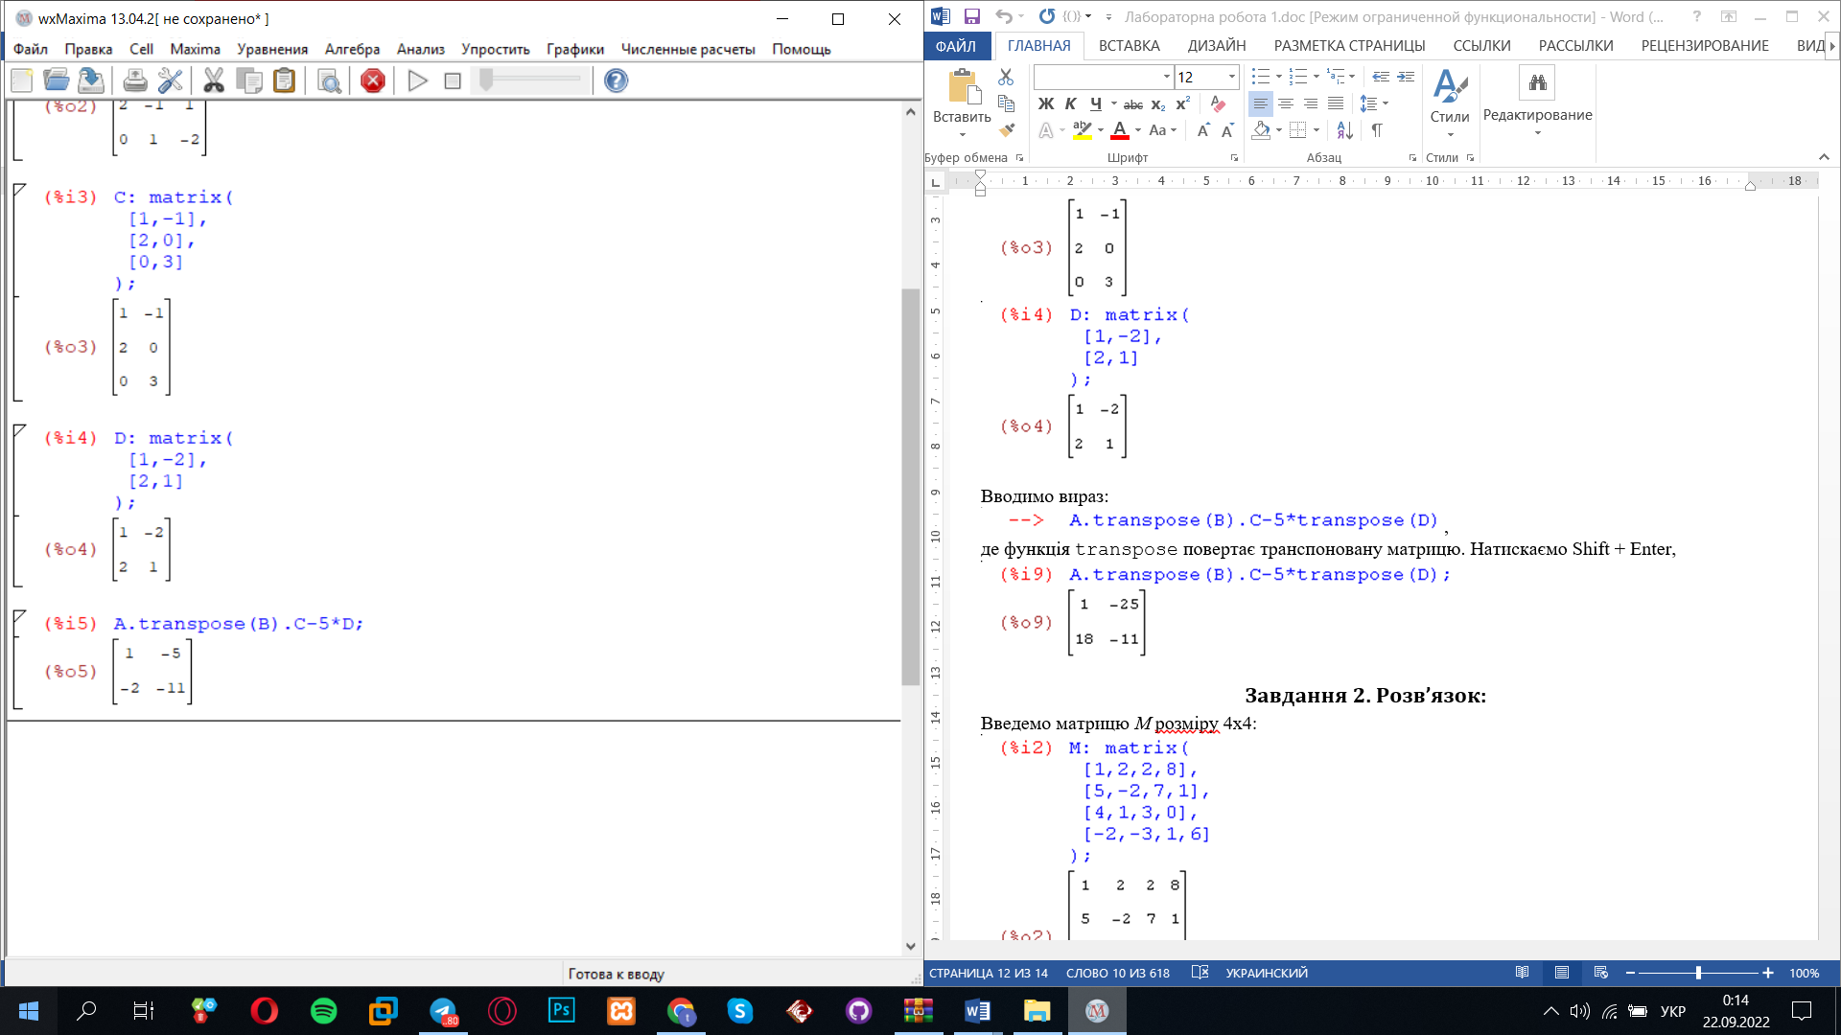

*Завдання 2.*

Обчислити визначник



Вводимо матрицю М:

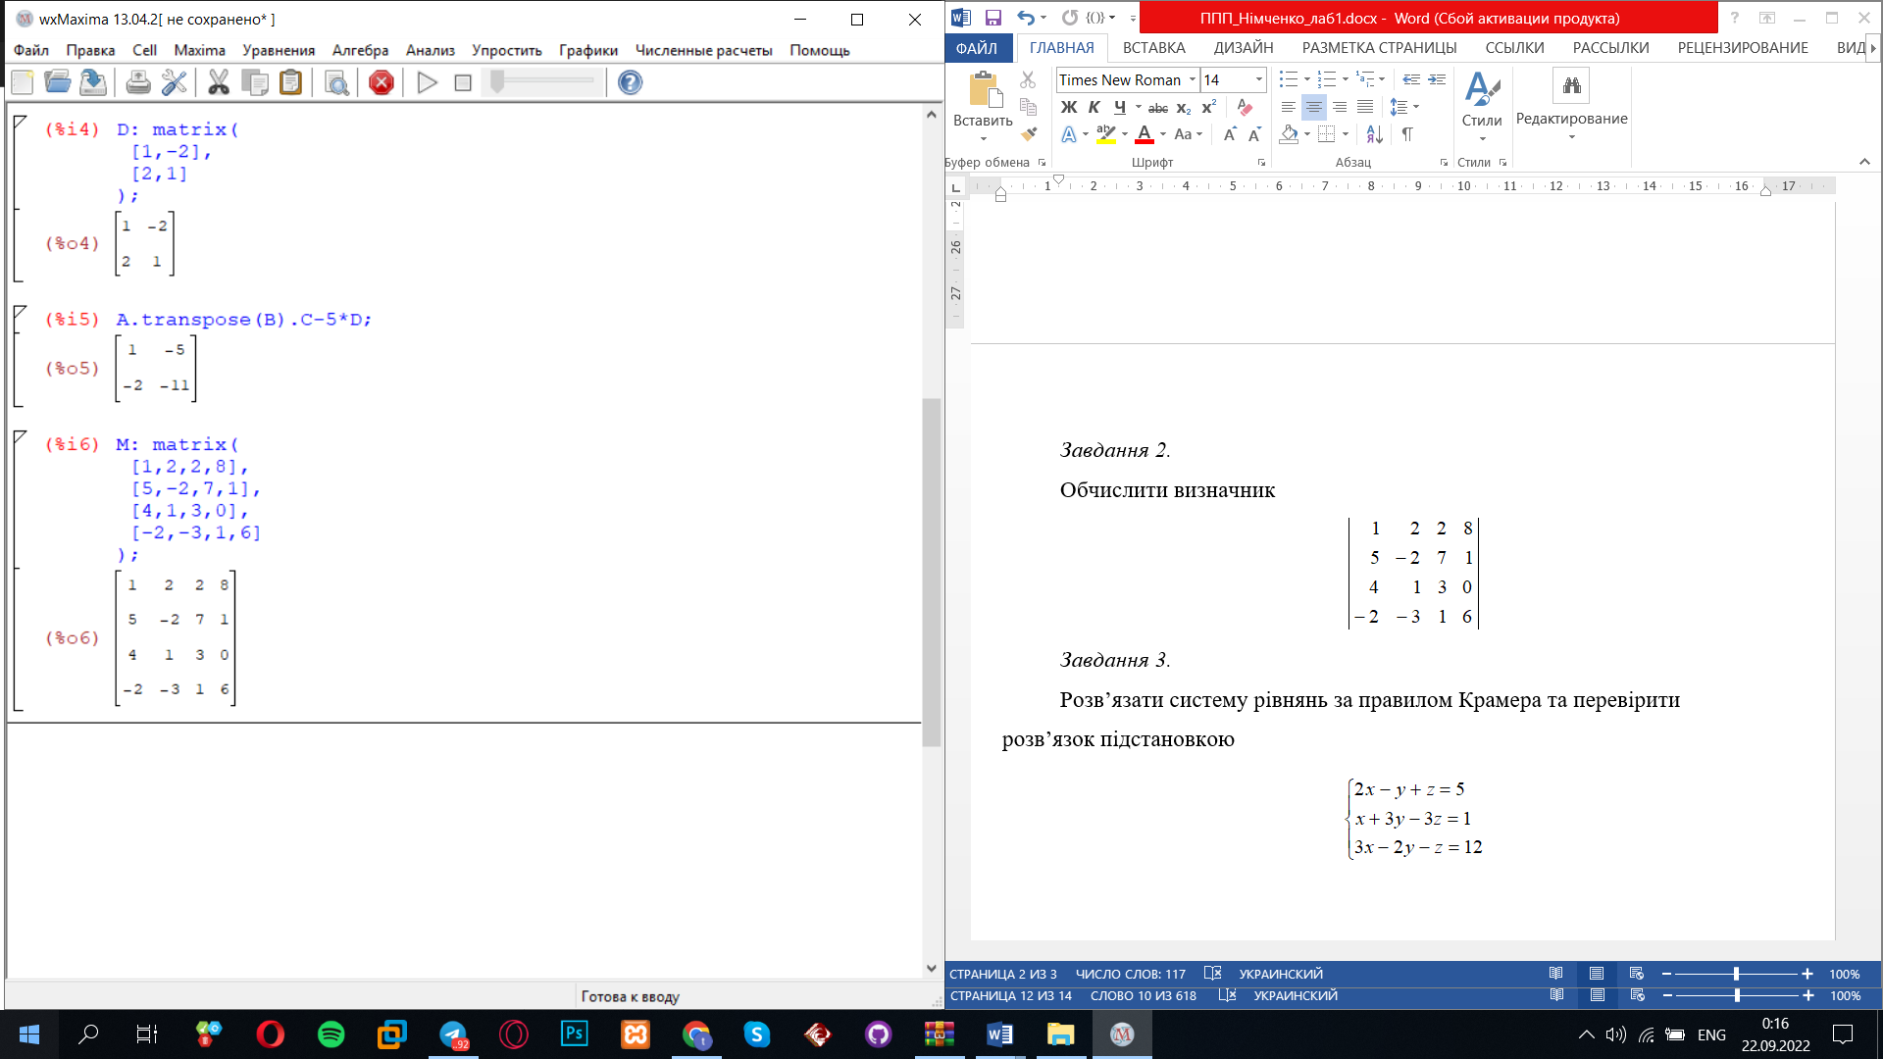

Обчислюємо визначник за допомогою функції determinant:

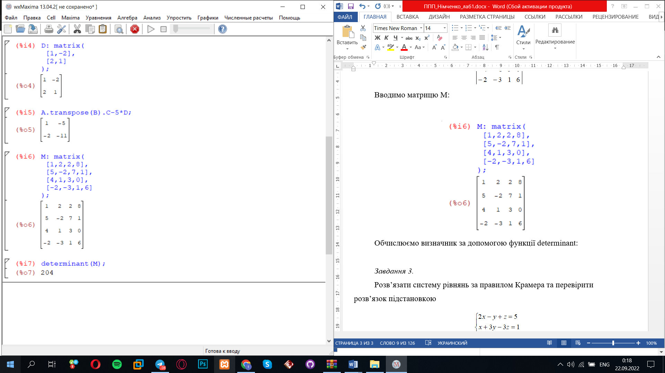

*Завдання 3.*

Розв’язати систему рівнянь за правилом Крамера та перевірити розв’язок підстановкою



Вводимо рівняння системи:

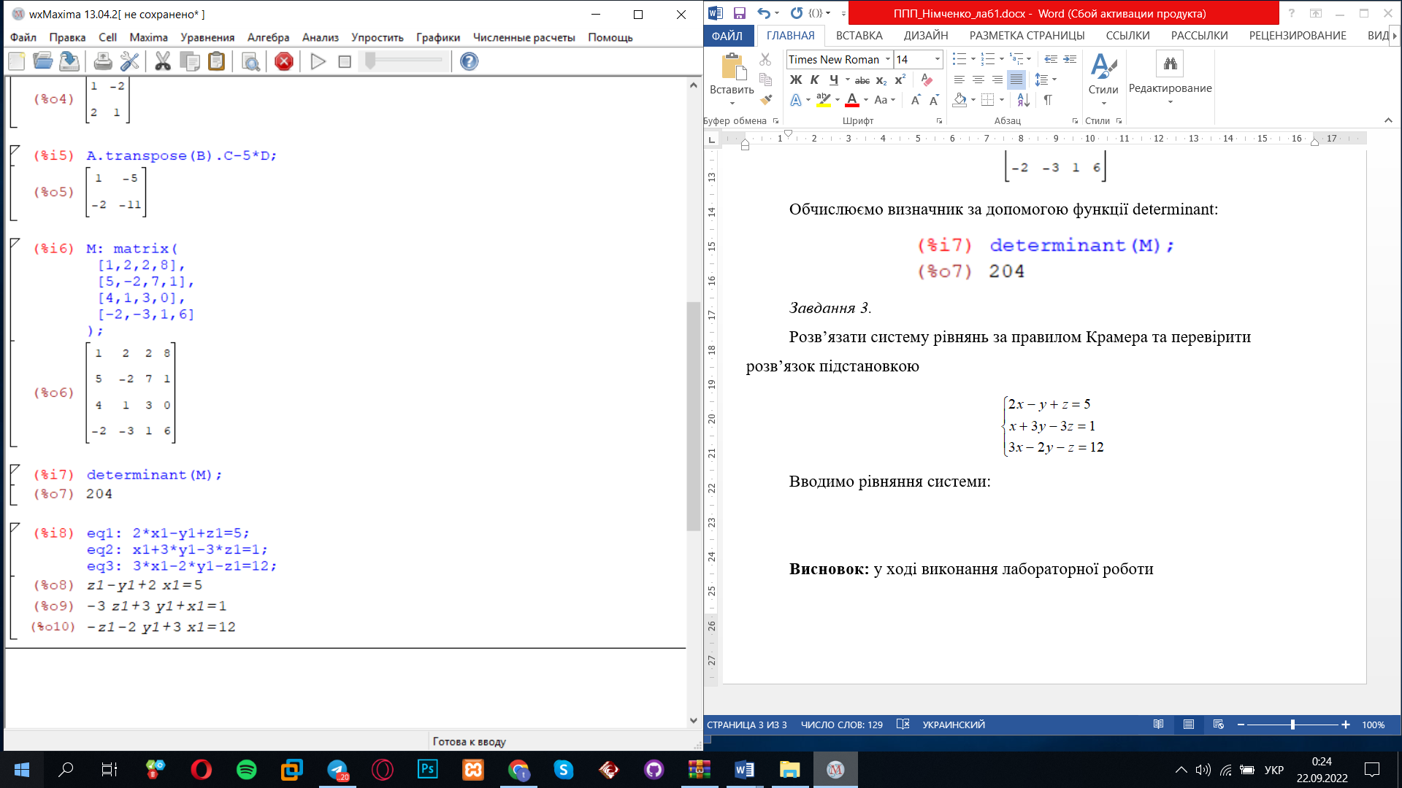

Утворюємо матрицю коефіцієнтів системи:

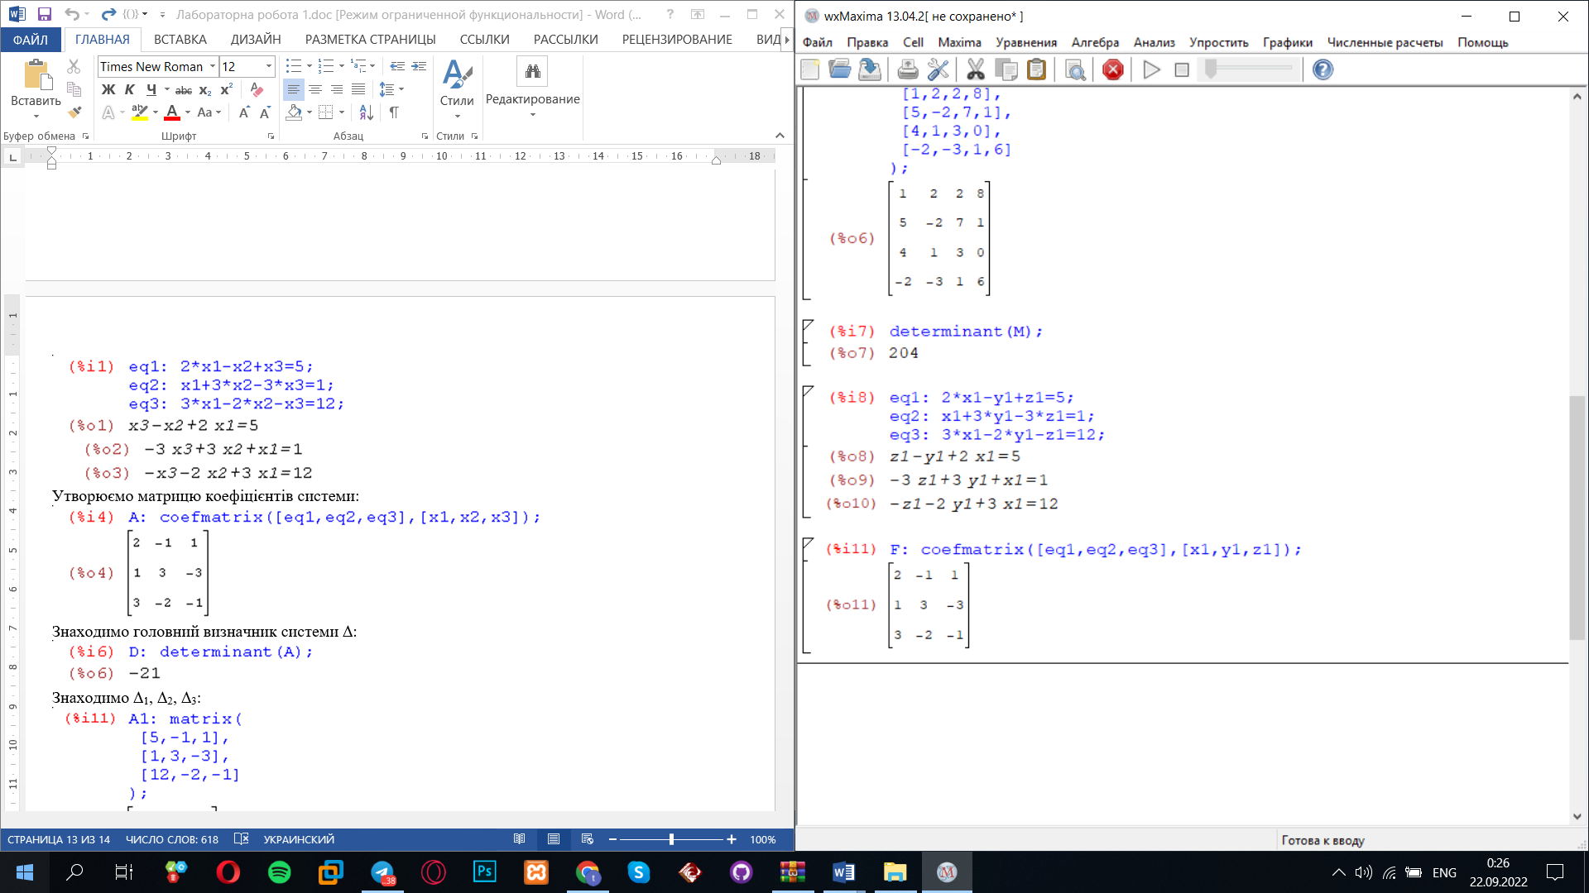

Знаходимо головний визначник системи Δ:

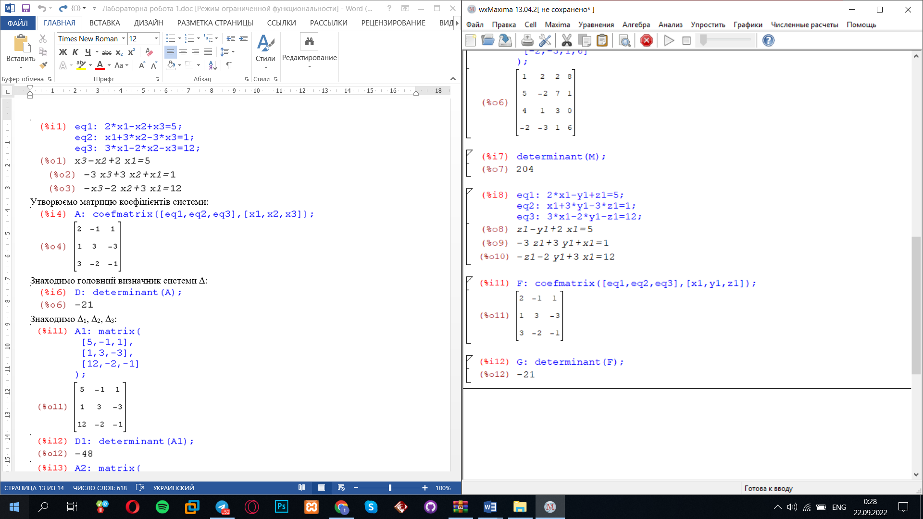

Знаходимо Δ1, Δ2, Δ3:

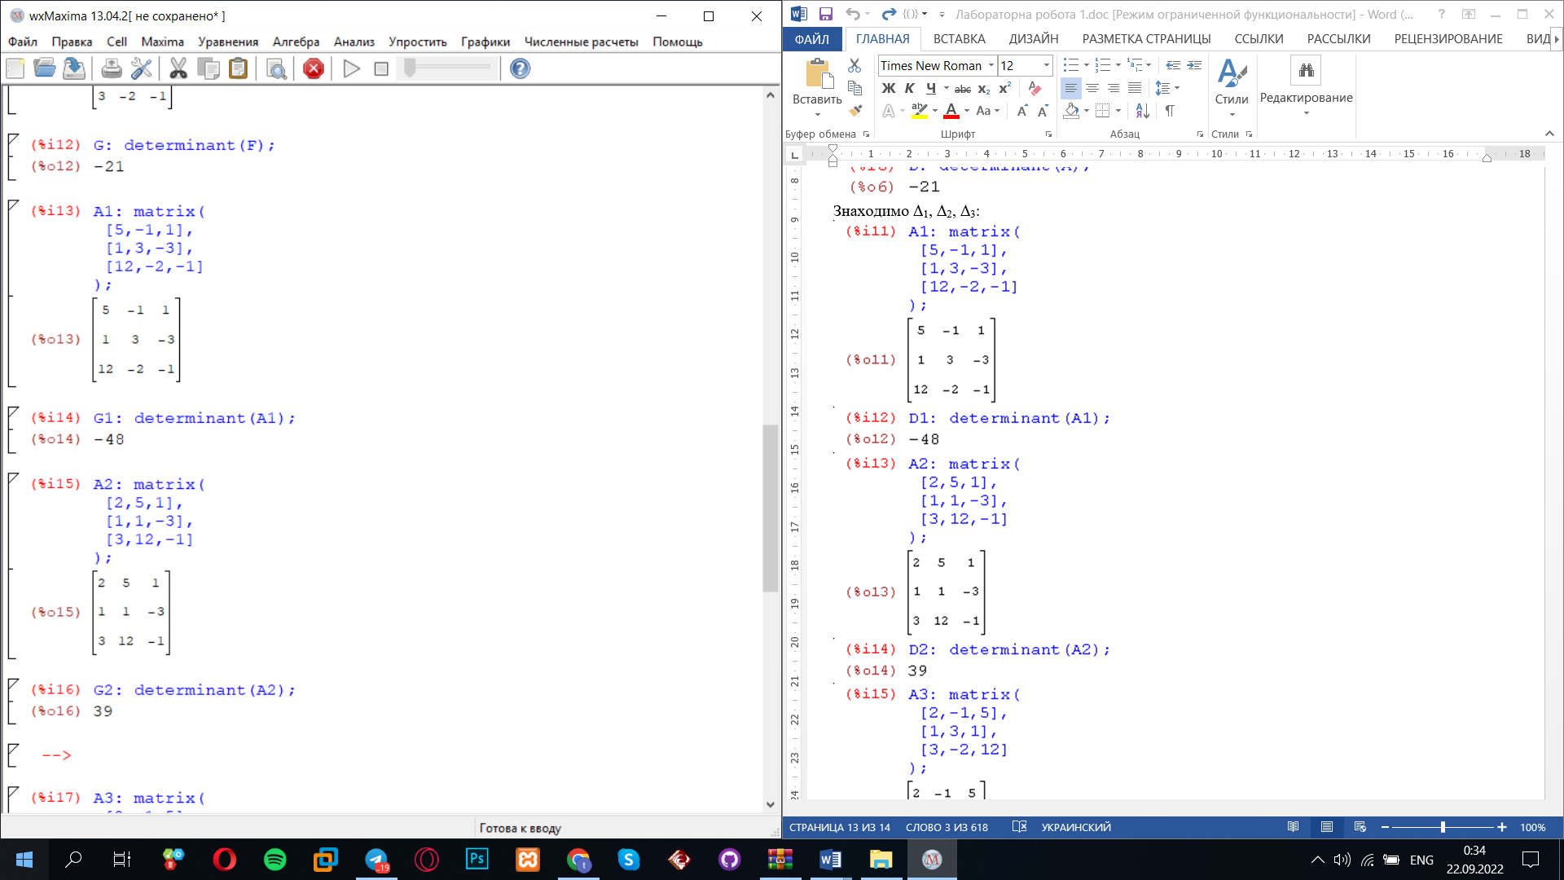

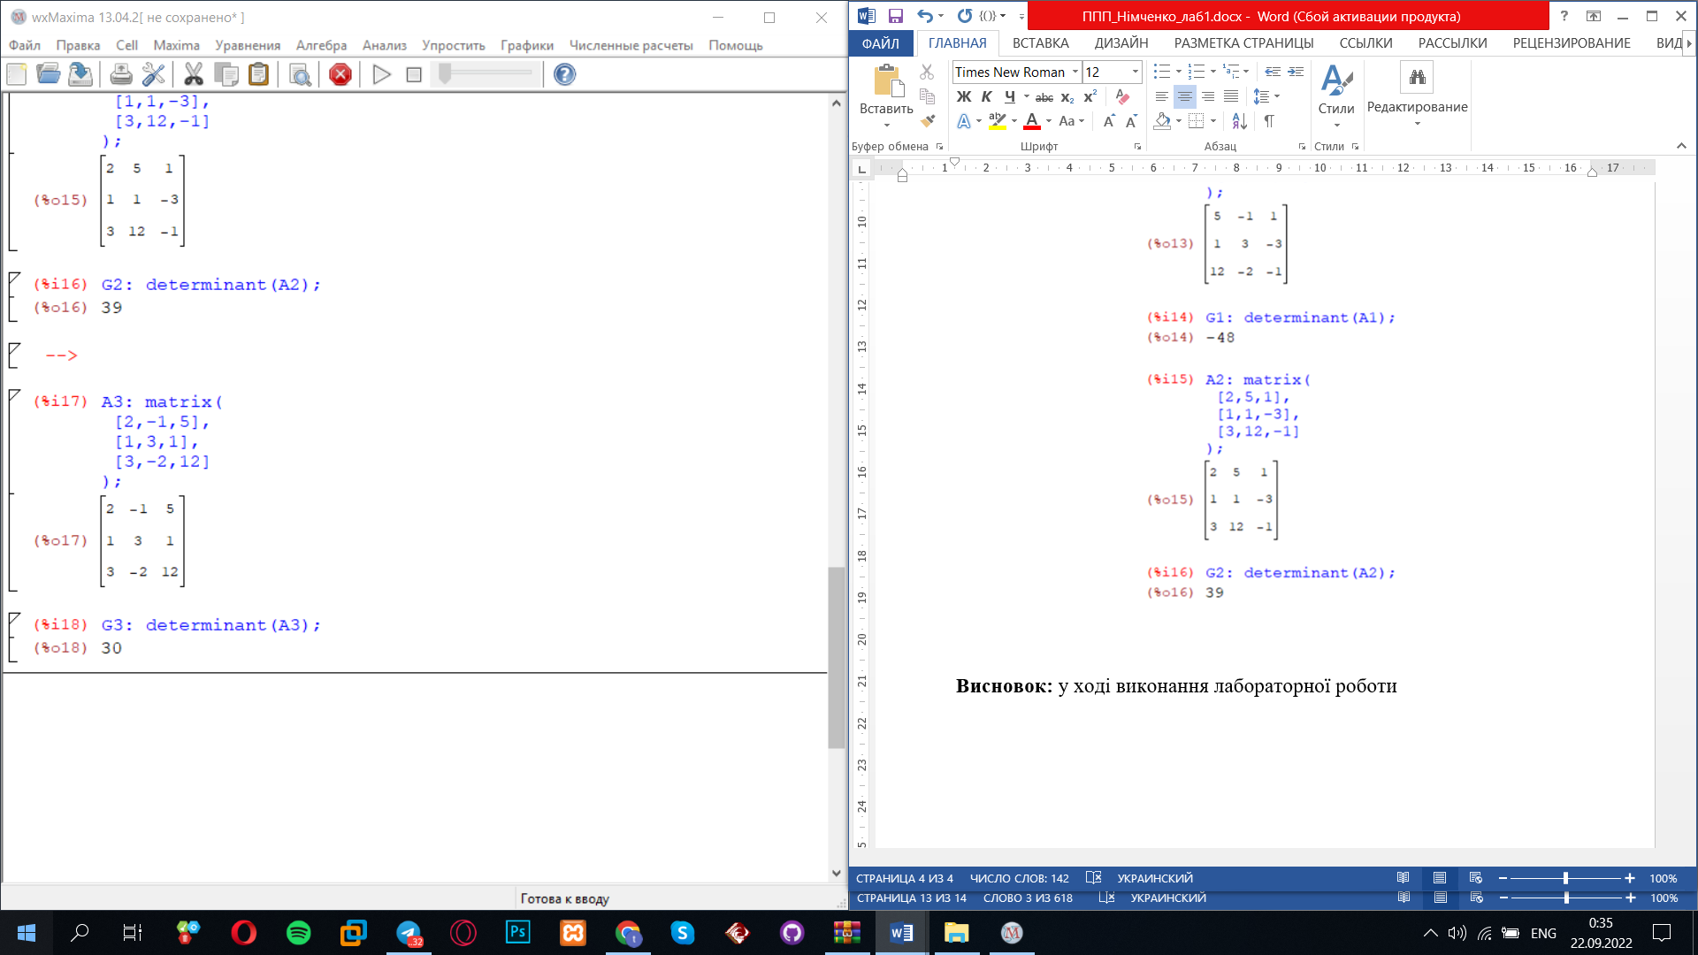

Знаходимо відповідь:

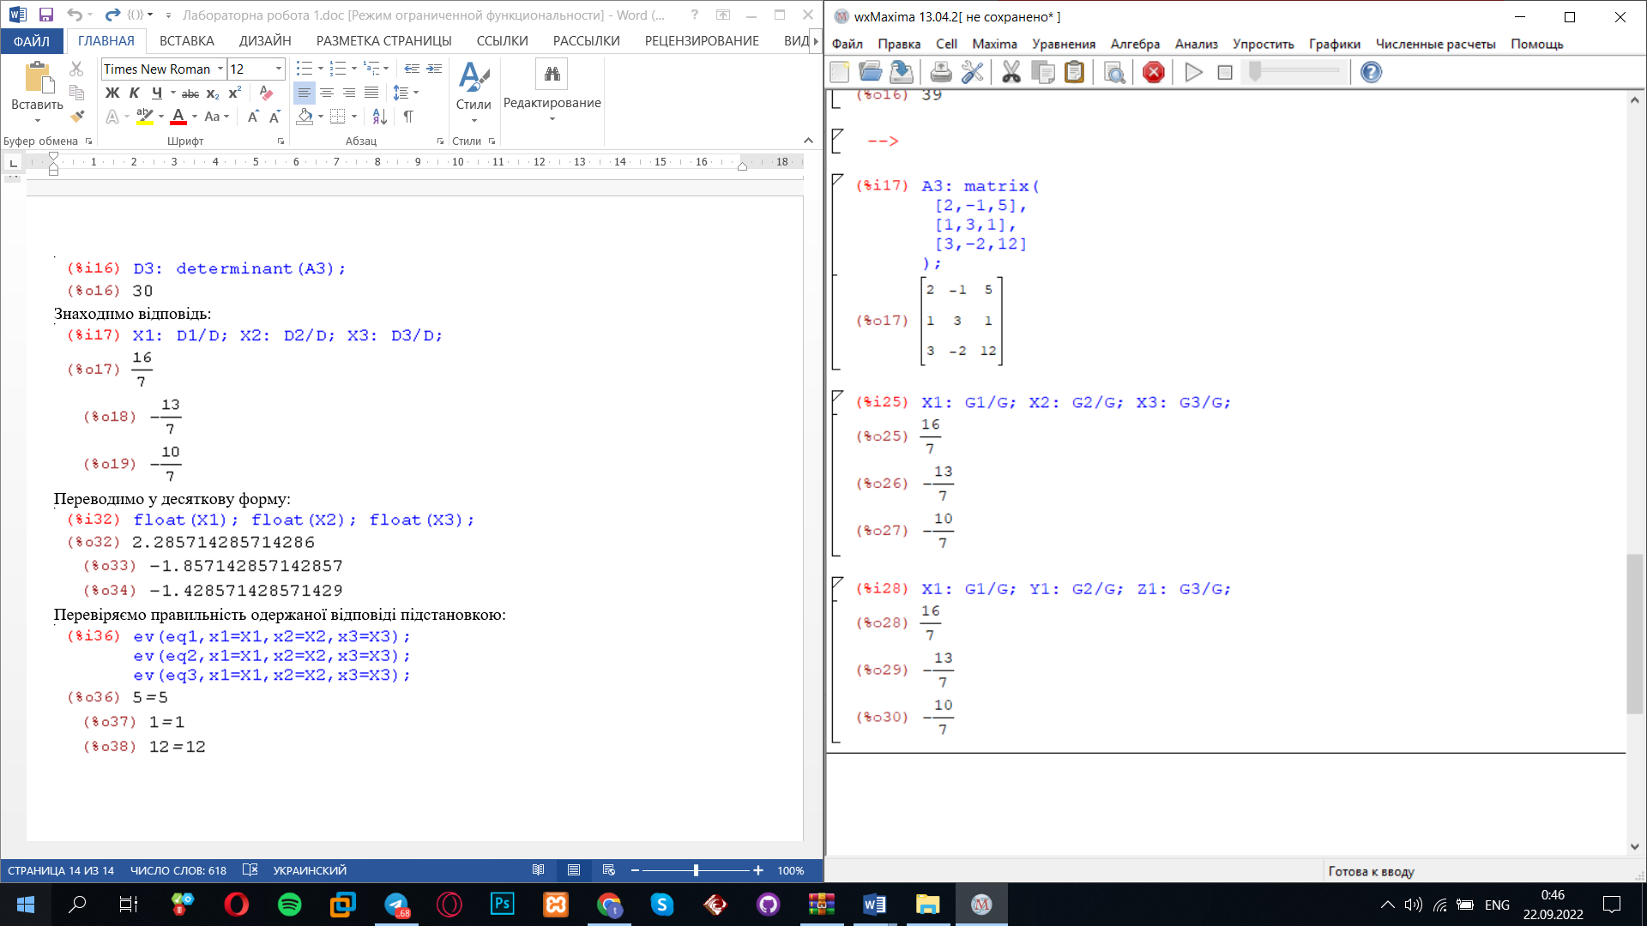

Переводимо у десяткову форму:

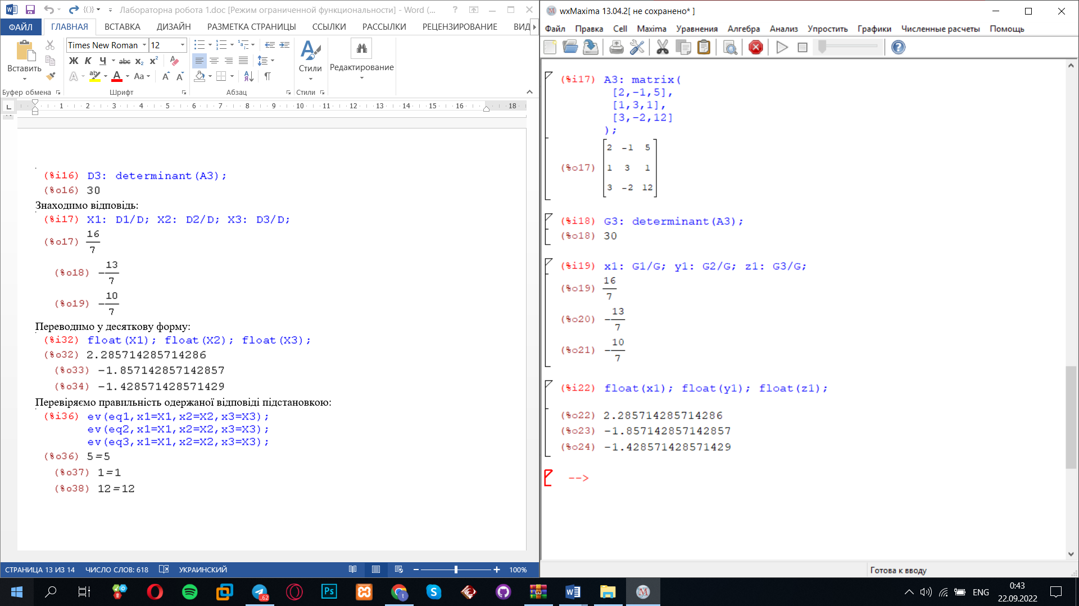

Перевіряємо правильність одержаної відповіді підстановкою:

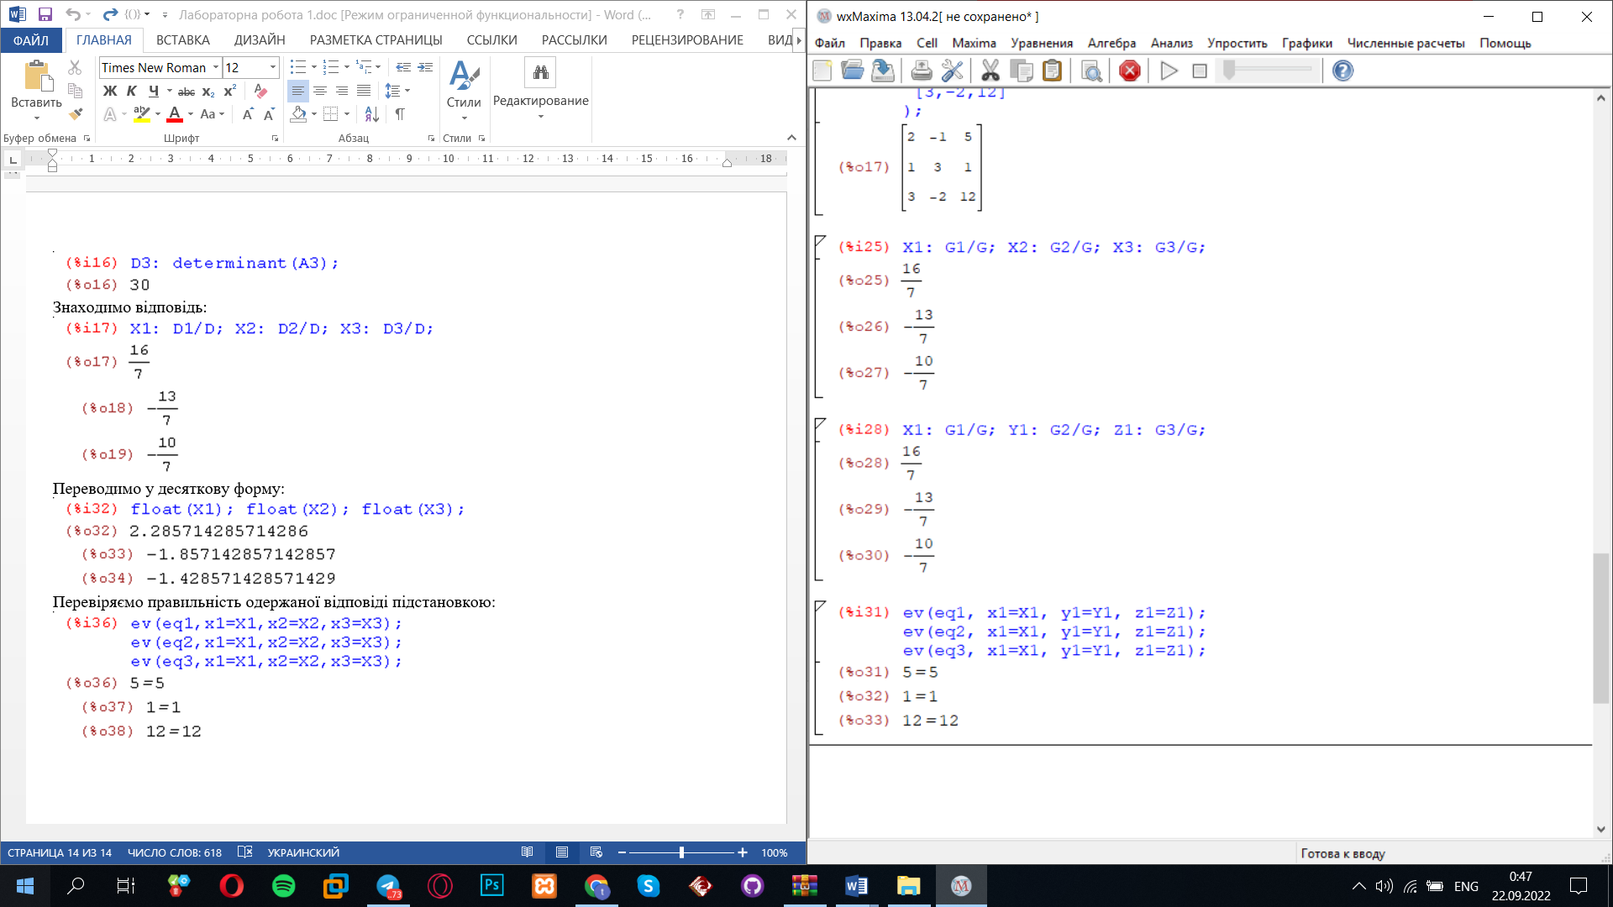

**Висновок:** у ході виконання лабораторної роботи я навчився виконувати дії з матрицями, визначниками, розв’язувати системи лінійних алгебраїчних рівнянь за правилом Крамера у програмному забезпечені Maxima.